Tema: | Transferências Voluntárias - Convênios - Assessoramento aos Órgãos
Emitente: | Secretaria de Estado da Fazenda – SEFAZ
Sistema | Sistema Financeiro |  | Código: SFI
Versão: | 1 | Aprovação: Portaria nº 41-S/2018 | Vigência: 31/05/2018

OBJETIVO
Coordenar as atividades no Estado associadas à Rede SICONV, no âmbito da Adm. Pública Estadual, Municipal e OSC, relativas à capacitação de usuários do sistema SICONV, indicadores de melhoria da gestão e fortalecimento da comunicação e transparência das informações relativas às transferências voluntárias da União.

ABRANGÊNCIA

  - Secretaria de Estado da Fazenda – SEFAZ

  - Órgãos da Administração Pública Estadual

  - Municípios do Estado do ES

  - Organizações da Sociedade Civil

FUNDAMENTAÇÃO LEGAL

  - Lei Complementar nº 101/2000.

  - Lei Complementar nº 225, de 08/01/2002.

  - Decreto nº 3440-R, de 21/11/2013.

  - Decreto nº 3542-R, de 18/03/2014.

  - Acordo de Cooperação Técnica nº 16/2017

SIGLAS

  - ACT - Acordo de Cooperação Técnica assinado pelo Estado do Espírito Santo, com o Min. do Planejamento, aderindo à Rede SICONV.

  - OSC - Organização da Sociedade Civil.

  - SICONV - Sistema de Gestão de Convênios e Contratos de Repasse.

  - Rede SICONV - parceria entre diversos atores que atuam no ciclo da transferência voluntária da União.

UNIDADES FUNCIONAIS ENVOLVIDAS

  - SUAPI - Subgerência de Análise Econômico – Fiscal de Projetos de Investimento Público.

  - GEPOF - Gerência de Política Fiscal e da Dívida Pública do Estado.

PROCEDIMENTOS

  - Fluxos de Procedimentos.

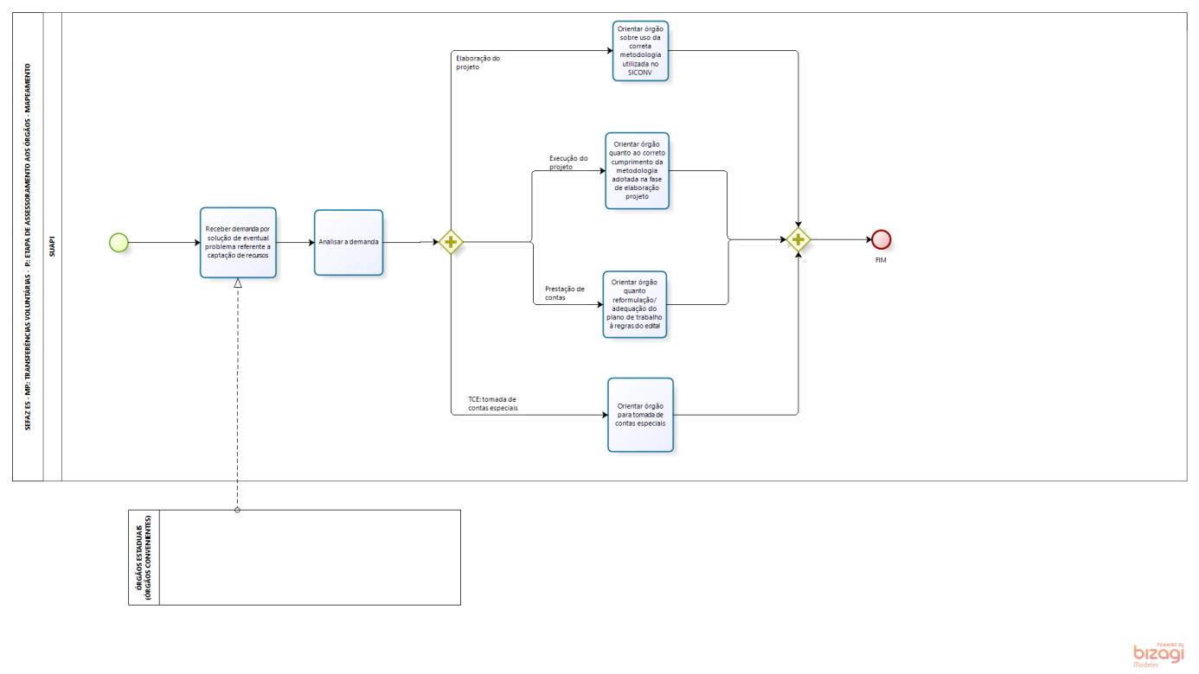

  - Diretrizes Gerais.

    - Receber dos órgãos estaduais, municipais e organizações da sociedade civil, enquanto convenentes, demanda para solução de eventual problema referente a captação de recursos de transferência voluntária federal.

    - Prestar orientações sobre estruturação de processos organizacionais, tendo como foco a melhoria da captação de recursos e execução dos contratos de convênios federais.

    - Prestar orientações sobre a elaboração de projetos alinhados ao SICONV

ASSINATURAS

EQUIPE DE ELABORAÇÃO
Maria Elizabeth Pitanga Costa Seccadio  Subgerente da SUDOR | Marta Gonçalves Achiamé  Supervisor de Área Fazendária
Eduardo Pereira de Carvalho  Supervisor de Área Fazendária | Eliane Canal Leite da Silva  Coordenadora de Projetos
APROVAÇÃO:
Bruno Funchal  Secretário de Estado da Fazenda | Aprovado em 30/05/2018

